Val-Draw

Introduction :

Val-Draw est un logiciel de dessin développé en langage JAVA à l’aide de l’IDE Eclipse dans le cadre du projet JAVA de l’année 2017-2018 en CIR2 à l’ISEN Toulon.

Voir le README pour l’exécuter.

Fonctionnalités :

La fenêtre principale se présente d’un menu, d’une zone de dessin et de différents boutons :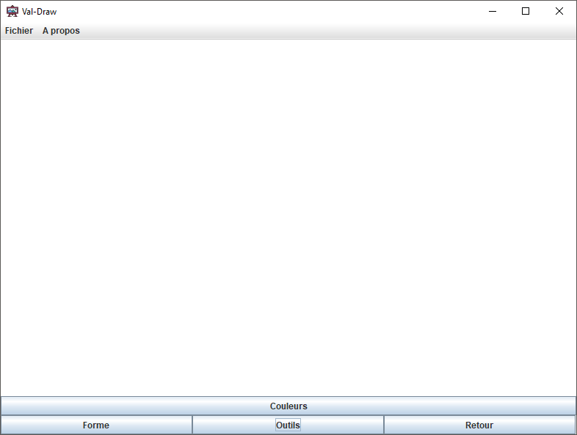

Le bouton « Forme », permet de choisir la forme que l’on aimerait dessiner, remplie ou vide (seulement les contours de la forme) :

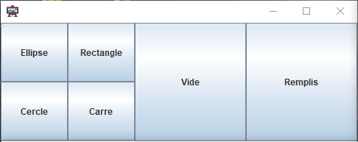

Ensuite, le bouton « Outils » permet quant à lui de choisir si l’on veut utiliser un crayon ou bien une gomme et permet de choisir son épaisseur (10 par défaut)

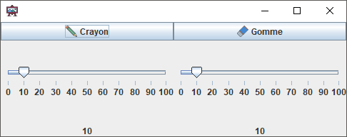

Le fonctionnement du crayon est de la gomme est de créer des cercles d’une certaine taille.

Par défaut, à l’ouverture du programme, l’accessoire définit est le Crayon.

Il est également possible de choisir la couleur de ses traits et formes. Cette couleur peut même être personnalisée par l’utilisateur :

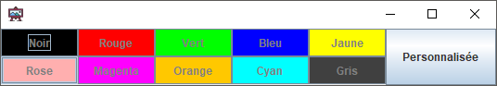

Au clic sur « Personnaliséé » :

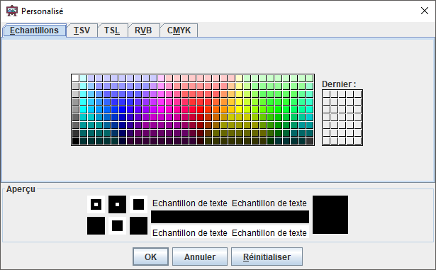

La zone de bouton nous permet également de revenir en arrière du nombre de figure choisis :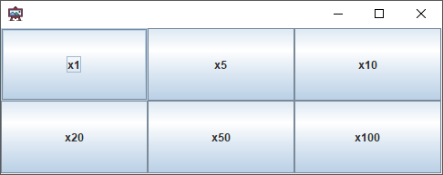

On peut grâce à cet utilitaire, supprimer rapidement un trait (car il dispose de beaucoup de figures).

Le menu permet :

- l’enregistrement de la zone de dessin visible au format png.

- l’ouverture d’une image aussi de format png

- l’effaçage de la zone de dessin

- de quitter le logiciel (On peut aussi le quitter normalement avec la croix de la fenêtre).

Pour réaliser un crayon et une gomme, j’ai pensé que ces deux éléments étaient en soi assez similaire, il dispose simplement d’une épaisseur.

Donc j’ai créé la classe Outil qui a comme attribut le nom de l’outil et son épaisseur.

Le crayon dessinera des cercles de la couleur définie précédemment par l’utilisateur alors que la gomme en dessinera des blancs.

Par conséquent, lorsqu’on tentera de tracer un trait rapide au crayon ou à la gomme, les cercles ne seront pas collés, la cause étant un problème de rapidité pour instancier chaque cercle sur chaque pixel de la zone de dessin.

Exemple de dessin réalisé avec Val-Draw :

